CENTRI ZNANJA ZA DRUŠTVENI RAZVOJ U REPUBLICI HRVATSKOJ
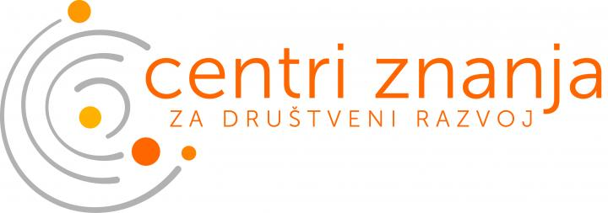

R.br. | Naziv organizacije | Adresa | Grad | Mrežna stranica
1. | Mreža mladih Hrvatske | Selska cesta 112C | Zagreb | www.mmh.hr
2. | ''Gong'' | Mihanovićeva ulica 14 | Zagreb | www.gong.hr
3. | Savez udruga Klubtura | Ulica baruna Trenka 11 | Zagreb | www.clubture.org
4. | Udruga MoSt | Gundulićeva 52 | Split | www.most.hr
5. | Zelena akcija | Frankopanska ulica 1 | Zagreb | www.zelena-akcija.hr
6. | Zelena mreža aktivističkih grupa | Vukomerić 23/3 | Vukomerić | www.zmag.hr
7. | Kuća ljudskih prava Zagreb | Selska cesta 112a/c | Zagreb | www.kucaljudskihprava.hr
8. | Zajednica saveza osoba s invaliditetom Hrvatske | Savska cesta 3 | Zagreb | www.soih.hr
9. | Zajednica županijskih zajednica, udruga I članova HVIDR-a RH | Galovićeva 10 | Zagreb | www.hvidra.hr
10. | Matica umirovljenika Hrvatske | Preradovićeva ulica 33/3 | Zagreb | www.muh.hr

